**Informe NetLogo: La inteligencia de las hormigas**

**1. Introducción**

En esta práctica se buscaba crear un sistema con **hormigas** que dejaban **feromonas** por donde pasaban, con un patrón de comportamiento tanto para las hormigas como para las feromonas, de manera que al final el movimiento de las hormigas acabara convergiendo en una **fila** en la que caminarían todas.

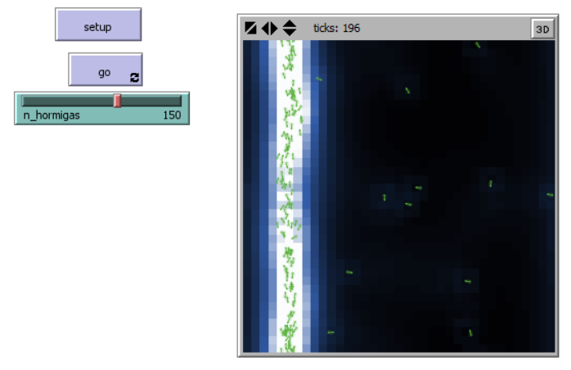

**2. Implementación y funcionamiento**

Para ello, primero hemos definido una raza de hormigas y le hemos dado el atributo n_feromonas a los patches del mapa, que inicialmente será 0. Al **inicializar** el mapa (botón “setup”), se crearán un número de hormigas definido por el slider de la interfaz, que estarán colocadas en el mapa de forma aleatoria.

A continuación, al iniciar la ejecución (botón “go”), se llamará al procedimiento “**movimiento_hormigas**” el cual hará que cada hormiga existente en el mundo llame al procedimiento “**comportamiento**” que comprobará la cantidad de feromonas que tiene esa hormiga en las casillas de delante y haremos que mire a la casilla que tenga mayor cantidad. Una vez hecho esto, la hormiga dará un paso hacia delante y dejará 2 feromonas en la nueva casilla.

Por último, cuando se haya realizado la función anterior con todas las hormigas, las feromonas de todos los patches del mapa se difundirán a sus patches de alrededor y, para acabar, todos los patches perderán un 10% de su cantidad de feromonas.

Este **patrón** de comportamiento de las hormigas y las feromonas se repetirá en cada iteración que el botón “go” este activado.

**3. Conclusiones**

Por lo general, cuando la ejecución lleva unos **150 ticks de media,** las hormigas forman una fila y desde ese momento ya se mueven todas siguiendo esa fila hasta el infinito.

Haciendo pruebas nos hemos dado cuenta de que el tiempo que tarda en converger en ese resultado o el hecho de que a veces no llegue a converger en ese resultado esperado viene dado por los siguientes factores: el **tamaño del mapa**, la **cantidad de hormigas** y la **distancia de las casillas** que comprueba la hormiga para cambiar su orientación.

Por ejemplo, nuestra implementación por defecto está hecha con un mundo de 36x36, 150 hormigas y las hormigas comprueban las feromonas de las casillas a distancia 3. Ya que si ponemos distancia 1 no se llega a formar nunca la fila y comprobando distancia 2 las hormigas acaban haciendo círculos.

Tras diversos experimentos, hemos concluido que una buena configuración de esos 3 factores con la que siempre converge en el resultado esperado es, dando como base el tamaño del mapa deseado (x, y), la siguiente:

- Distancia a comprobar:

- Cantidad de hormigas: $distancia a comprobar*50$